특허 명세서

【발명의 명칭】 발명의 명칭을 적습니다. (12/13)
작성 TIP:
본 발명(고안)의 내용을 적절하게 표현하는 명칭을 간단 명료하게 기재합니다.
(작성예 : 내연기관의 배기정화장치, 냉장고의 자동온도제어장치, 요소수지의 제조방법)
ex) 사용자 인터랙션에 기초하여 3D 영상을 생성하기 위한 방법 및 장치{THE METHOD AND APPARATUS FOR CREATING 3D IMAGE BASED ON USER INTERACTION}
교과목명
담당교수
팀장
팀명
팀 원 | 학 번 | 이 름

<유의사항>
1. 프로젝트 주제를 기반으로 작성합니다.
2. 해당 분야의 선행기술을 2개 이상 비교 분석합니다. 선행기술의 청구항을 기준으로 선행기술이 갖는 문제점 분석 내지는 기존 기술과의 차별성을 구체적으로 기술합니다.
3. 3개 이상의 청구항을 작성하고 기술을 구체화 할 수 있도록 도면을 작성합니다.
4. 본 특허 명세서를 제출할 때에는 pdf 로 변환하지 말고 원래의 hwp 파일로 제출합니다.
5. 빨간색, 보라색 글들은 특허 명세서를 다 작성하였으면 지우고 제출합니다.


【발명의 상세한 설명】
【기술분야】
본 발명이 속하는 분야, 이 분야의 선행 기술 또는 일반적인 기술, 발명의 필요성 및 목적을 차례대로 적습니다.
발명의 목적 작성 TIP:
[작성예 : 본 발명(고안)은 .......에 관한 것(기술분야를 기재)으로서, 특히 ...... 을(기술적과제를 기재) 해결하기 위한 것을 목적으로 한다]

【배경기술 / 선행기술】
본 발명이 속하는 분야, 이 분야의 선행 기술 또는 일반적인 기술, 발명의 필요성 및 목적을 차례대로 적습니다.
배경기술 / 선행기술 작성 TIP:
본 발명(고안)의 배경이 되는 종래기술에 대하여 구체적으로 기재합니다. 관련기술의 기술동향 및 (국내/외)개발의 추이도 기재 가능하다면 기재바랍니다. 본 발명(고안)의 개발 이전의 가장 최근에 알려진 기술의 문제점을 기재합니다. 종래기술의 예로서, 문헌 또는 특허공보 등이 있을 때는, 해당 문헌명 또는 특허번호도 함께 기재합니다.
- 종래 기술 구성 및 작용 (정확한 특허문건 번호를 포함)
종래기술의 내용 또는 기술원리를 기재하며, 가급적 도면을 첨부하여 설명하여 주시면 명세서 작성에 많은 도움이 됩니다. 그러나, 종래기술이 없는 전혀 새로운 발명(고안)에 대해서는 그 취지를 기재함으로써, 종래기술에 관한 기재를 대신할 수도 있습니다. 가능하다면, 도면을 첨부하여 그 도면에 기초하여 설명하여 주시길 바랍니다.
- 종래 기술의 문제점
발명의 필요성 작성 TIP: 본 발명(고안)에서 해결하고자 하는 기술적 과제에 대응되는 종래 기술의 문제점을 기재합니다.
경제성, 조작의 불편성, 구조의 복잡성등의 관점에서의 문제점을 구체적으로 기재합니다.
ex) 본 발명은 사용자 인터랙션에 기초하여 3D 영상을 생성하기 위한 방법 및 장치에 관한 것으로, 더욱 상세하게는 객체를 판별하고, 레이어를 생성하고 사용자 인터랙션에 기초하여 3D 영상을 생성하기 위한 방법 및 장치에 관한 것이다.

【발명의 내용】
【해결하고자 하는 문제】
발명의 구성 및 작용, 작동 원리 등을 적습니다.
발명에 대한 설명 작성 TIP: 본 발명(고안)의 내용을 구체적으로 기재합니다. [도면을 첨부하시고, 첨부된 도면에 기초하여 설명해 주시면 본 발명(고안)의 충실한 내용 파악에 많은 도움이 됩니다.]

【문제의 해결 수단 및 방법】
- 본 발명(고안)의 구성 및 각 구성요소간의 결합관계 설명
종래 기술에 대비하여, 개량 또는 변경된 부분에 관한 기술내용 또는 기술원리를 구체적으로 기재합니다. 또한, 본 발명(고안)의 핵심 구성요소들 간의 유기적 결합관계를 구체적으로 기재합니다.
【발명 실시를 위한 구체적인 내용】
발명의 실시예를 첨부된 도면을 참조로 상세히 적습니다.

구체적인 설명 작성 TIP:
- 본 발명(고안)의 실시예
본 발명(고안)의 구체적인 기술내용과 관련하여, 적용 또는 변형 가능한 여러 가지 실시형태를 구체적으로 기재합니다. 필요시, 실험데이터 또는 구조식 등을 첨부해 주시기 바랍니다. 발명의 내용에 따라 기재를 하지 않아도 되나, 화학관련 발명의 경우, 반드시 기재해야 합니다.
【발명의 효과】
본 발명이 구현되었을 때 나타나는 효과를 적습니다.
발명 효과 작성 TIP:
③ 본 발명(고안)의 효과
종래 기술과 비교하여, 본 발명(고안)에 의해 얻어지는 효과를 기재합니다.
경제성, 조작의 용이성, 구조의 단순성등의 관점에서 얻어지는 효과를 기재하여 주시기 바랍니다.
ex) 본 발명에 따르면 3D 입체 영상을 빠르고, 손쉽게 제작할 수 있다.

【특허 청구 범위】
독립항-2개 필수 포함

【청구항 1】
청구항을 차례대로 적습니다.
예)
로봇 레이스를 위한 XXX 에 있어서,
힘을 전달하는 구조물 1; 및
힘을 저장하는 구조물 2; 및
힘을 소모하는 구조물 3 을 포함하는 XXX.
청구항 작성 TIP:
특허권으로써 등록받고자 하는 방향의 특허청구범위가 있다면, 청구항 칸에 작성해주길 바랍니다.

【청구항 2】
두 번째 청구항을 적습니다.
예)
제 1 항에 있어서, 상기 힘을 전달하는 구조물 1 은,
앞이 뾰족하고 뒤는 안 뾰족한 이쑤시게 및
힘을 전달하는 매체가 되는 앞뒤가 평평한 나무 젓가락을 포함하는 것을 특징으로 하는 XXX.

【청구항 3】
청구항은 구체적이고 명확하게 적습니다.
특허 명세서의 본문은 사실 청구항이라고 할 수 있기 때문에 매우 중요합니다. 발명에 대한 상세한 설명은 청구항의 이해를 위한 내용입니다.

【도면의 간단한 설명】
본 특허 명세서에 첨부하는 도면들 각각에 대한 간단한 설명을 적습니다.
예)
도 1 은 3D 영상 생성을 위한 전반적인 흐름을 도시한 구조도
도 3 는 YYY 가 만든 마차를 도시한 구조도
도 4 은 전구와 특허등록증을 들고 있는 손을 도시한 구조도
도면 설명 작성 TIP:
※ 이하에는 도면의 각 부분의 기능/동작에 대하여 자세하게 구체적으로 설명을 기재해주시면 됩니다.
☞
ex) 도 2에서 사용자의 터치 등을 통하여 최초 프레임에 대한 사용자 입력을 수신할 수 있다…

【도면】
도면 작성 TIP:
첨부하는 도면이 있을 경우, 각 도면이 무엇을 나타내는 도면인지를 간단한 설명을 기재합니다.
[작성예 : 도1은 본 발명(고안)에 관한 장치 전체를 나타내는 도면. 도2는 도1에 대한 정면도]

또한, 도면에 도시되어 있는 주요 구성요소의 명칭을 기재해 주시기 바랍니다. 컴퓨터 관련 발명의 경우, 발명을 구성하는 하드웨어와, 순서도(Flow Chart)를 첨부해 주시기 바랍니다.
【도 1】
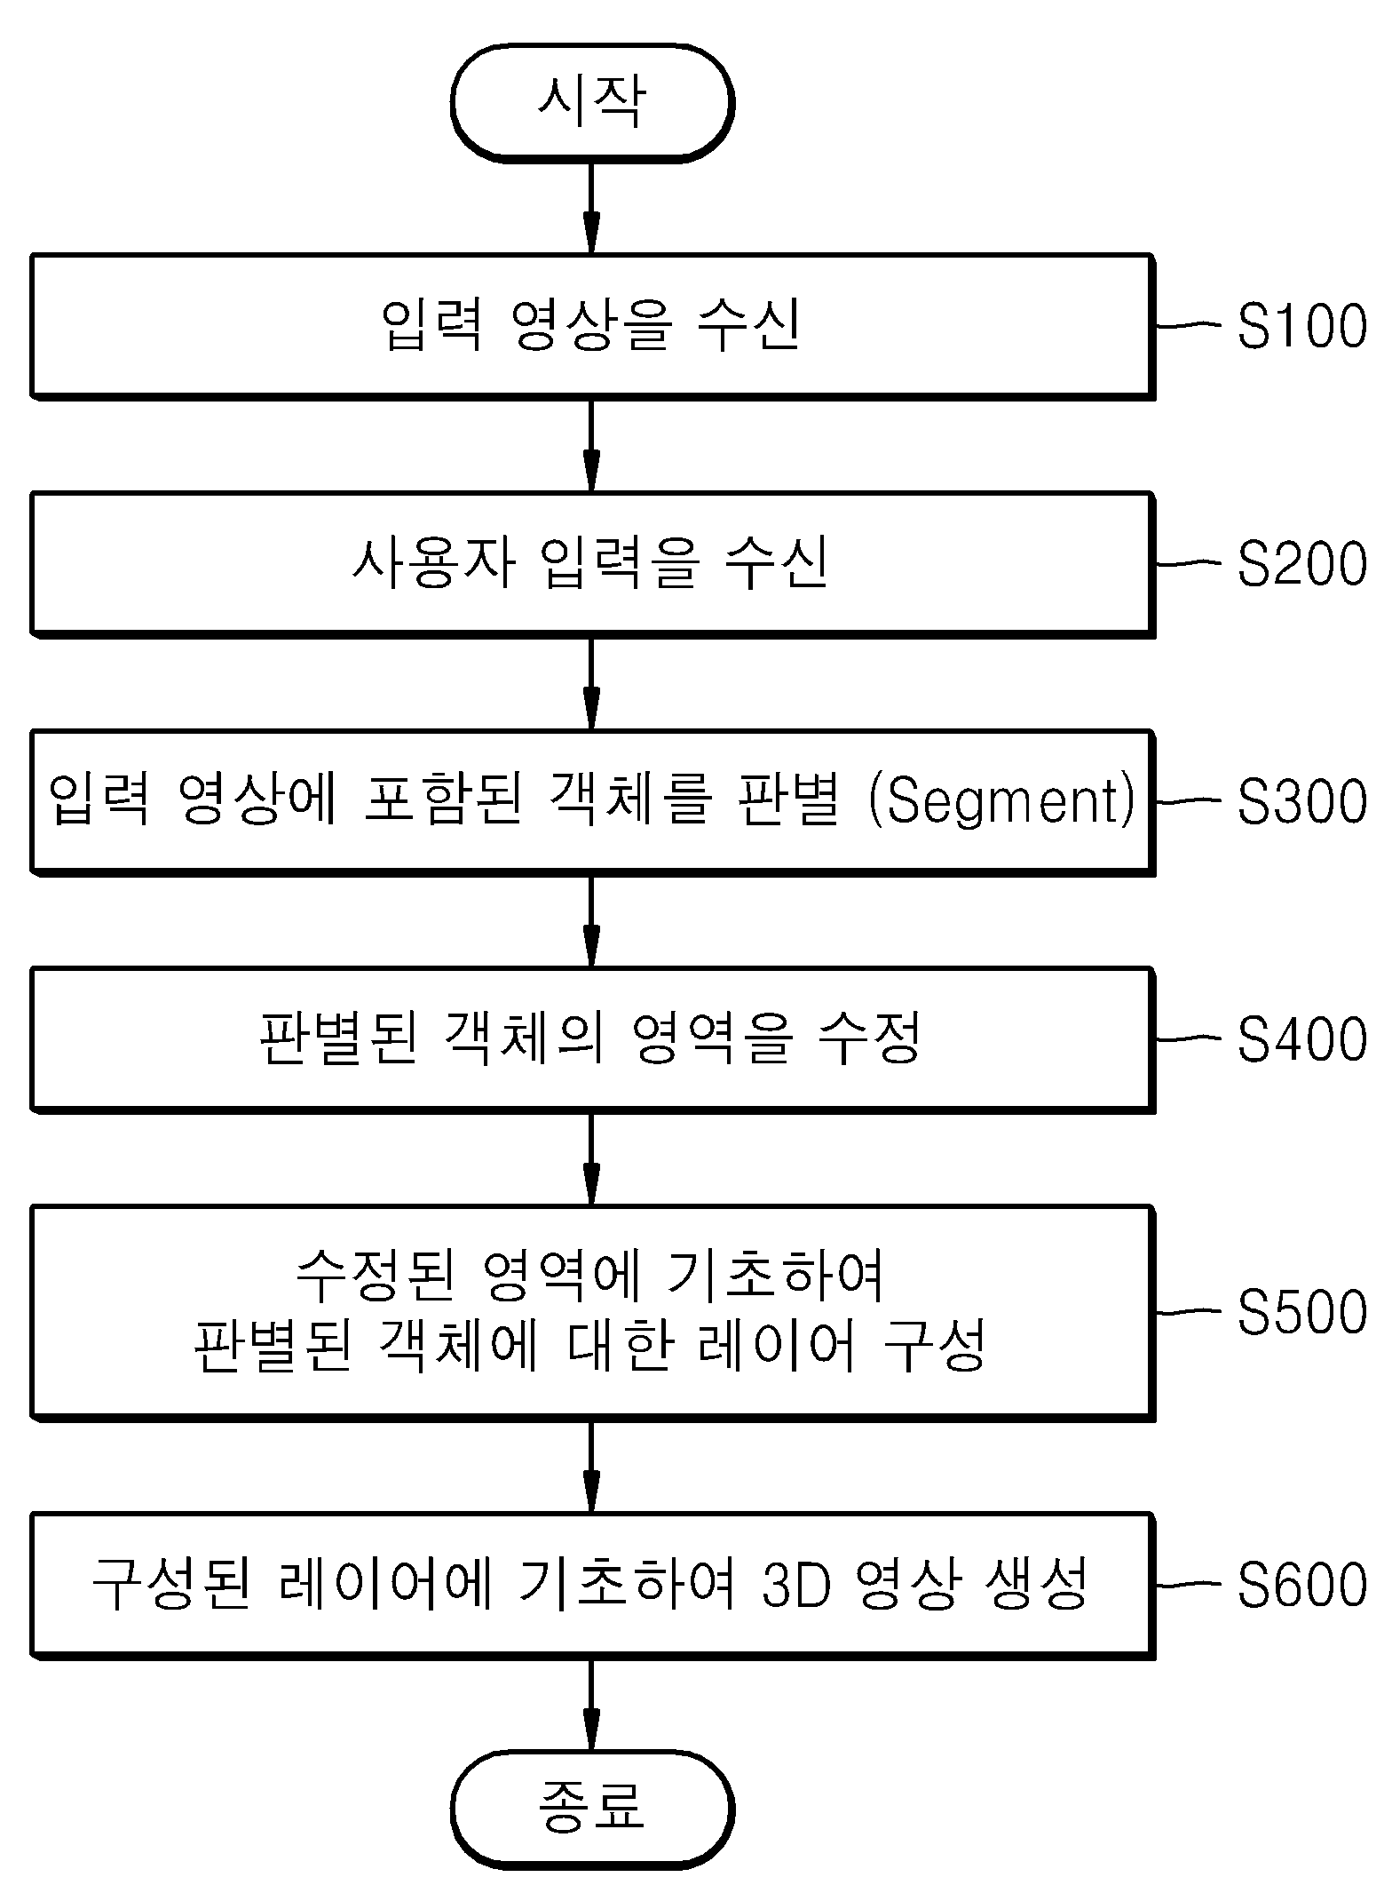
도면 1
【도 2】
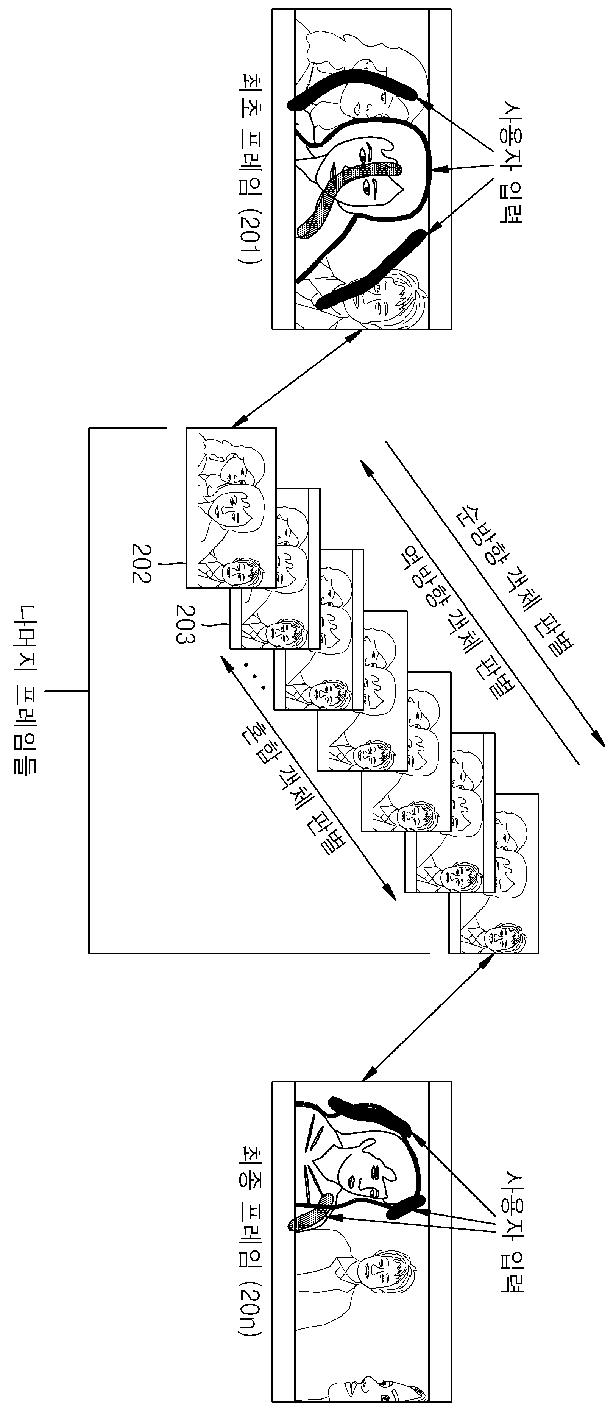
도면 2

【도 3】

도면 3
【도 4】


도면 4

